Тематическая неделя в подготовительной группе посвящённая «Дню Космонавтики».
Провела: Опарина Е.И.
Космос – это интересно, необычно, загадочно! А наша страна имеет особое отношение к этой теме: Спутник Земли; Белка и Стрелка; И первый человек покоривший космос, Герой Советского Союза Лётчик – космонавт Юрий Алексеевич Гагарин!
- Для детей была проведена космическая разминка.

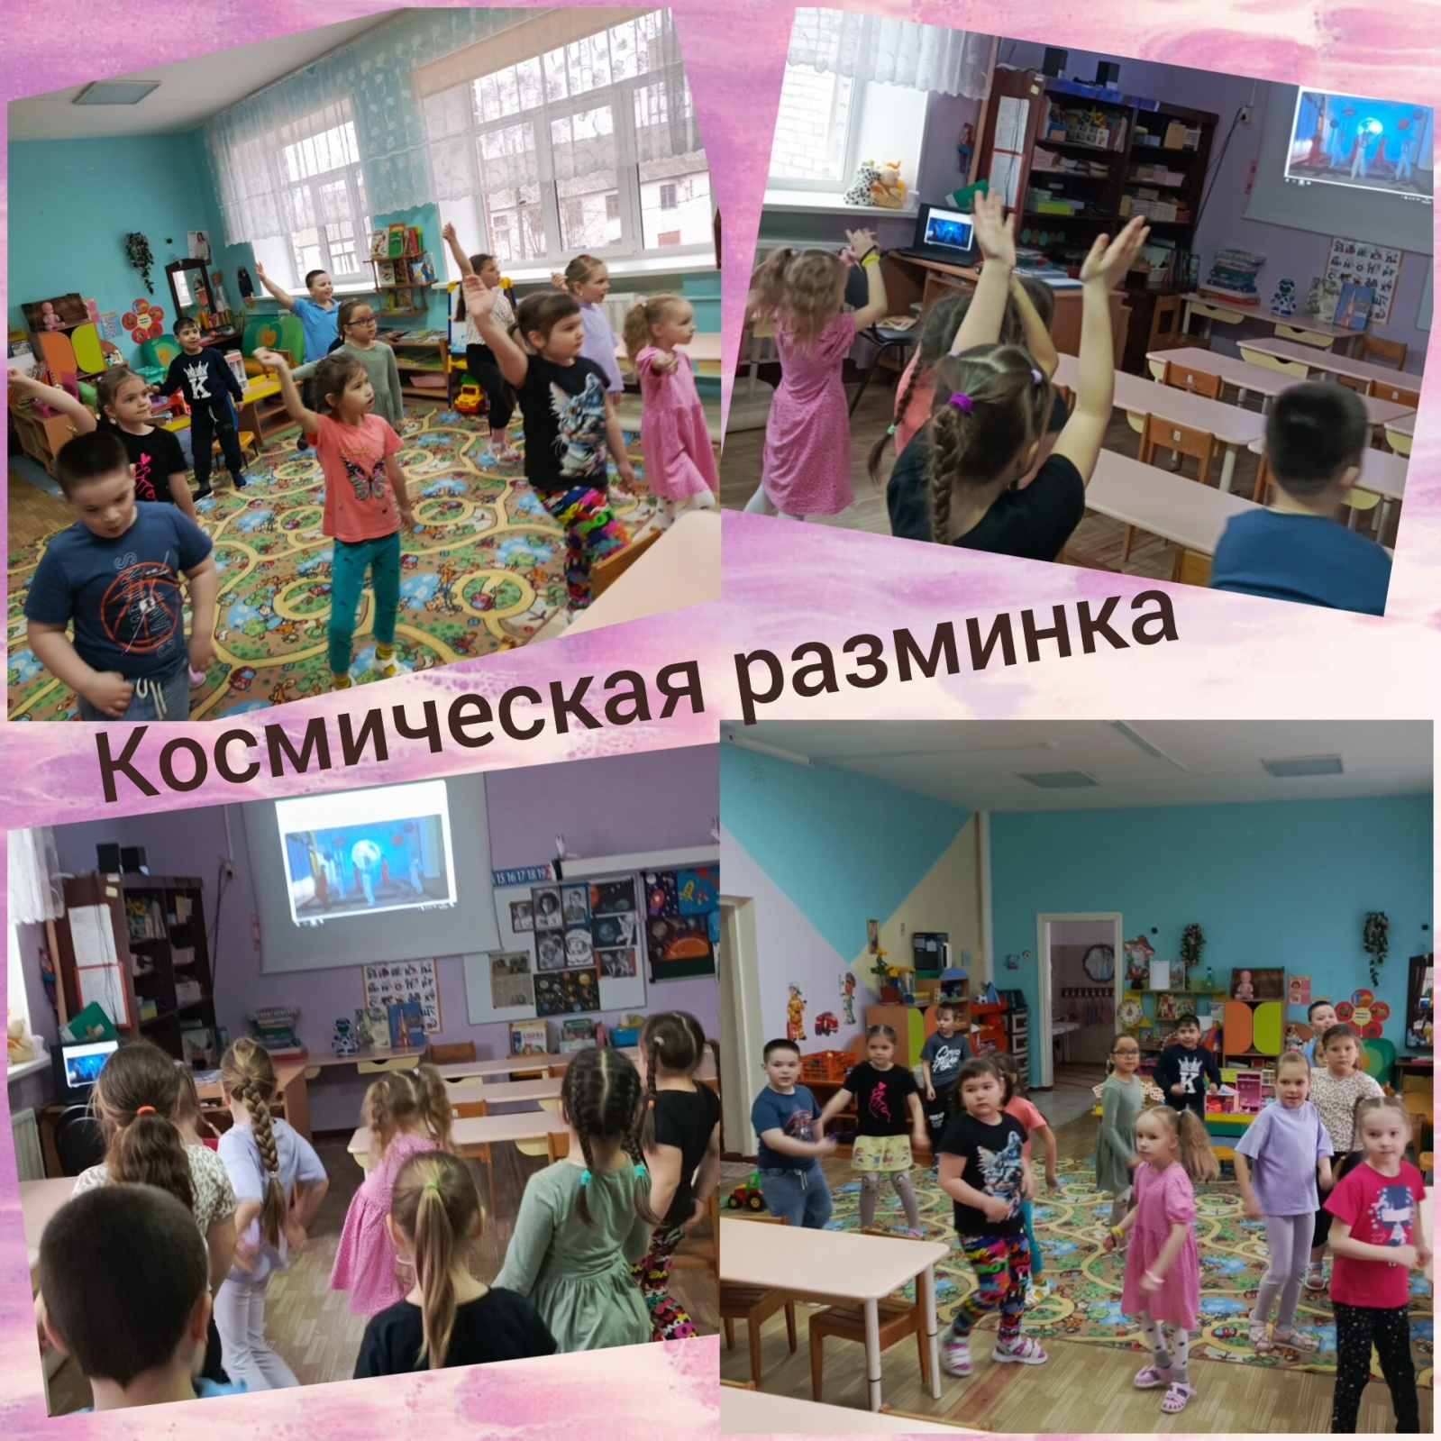

- Дети познакомились с Солнечной системой, в которой находится наша планета Земля.
О космосе посмотрели развивающие мультфильмы: «Солнечная система», «Полёт в космос».

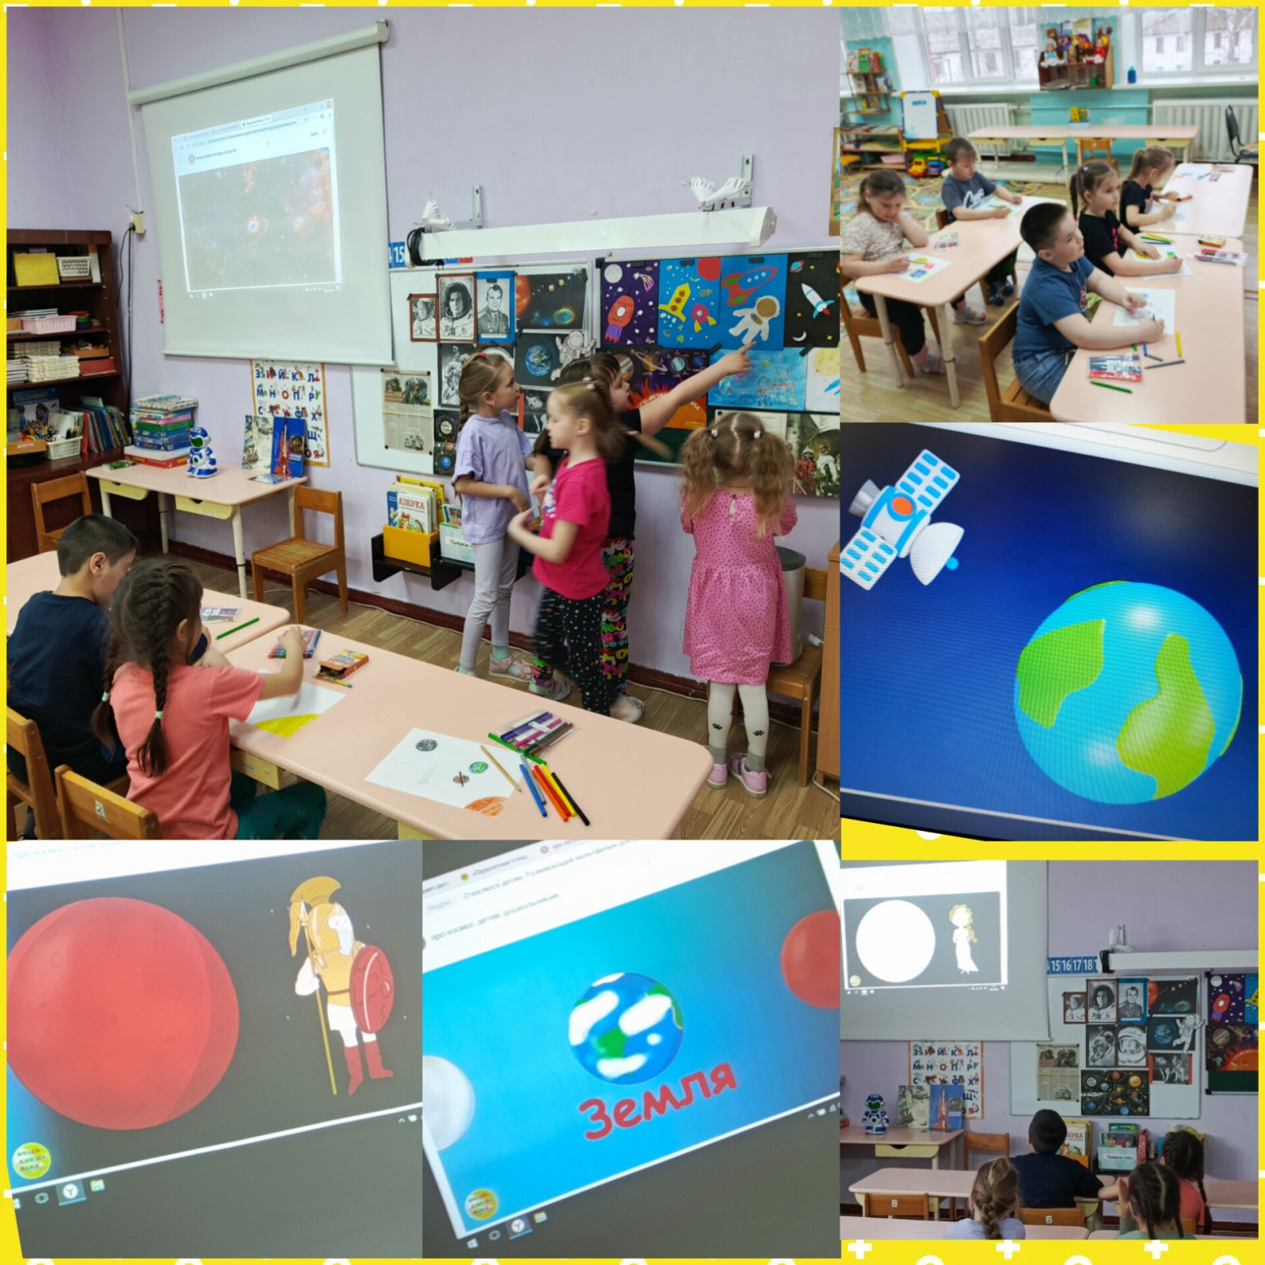

- Слушали космическую мелодию, песни.
- Чтение и просматривание иллюстраций художественной литературы: В. Бороздин «Первый в космосе»; «Как человек полетел в Космос»; В. Синицын «Первый Космонавт». Просмотрели мультфильм «Незнайка на Луне».
- В свободное время дети с удовольствием играли в настольные космические игры с фишками, где узнавали название планет по их форме и цвету, и выполняли задания.

- Творческие работы:
Лепка «Космос» методом «пластилинографии». Смешивали несколько кусочков пластилина разного цвета для изображения разных планет.

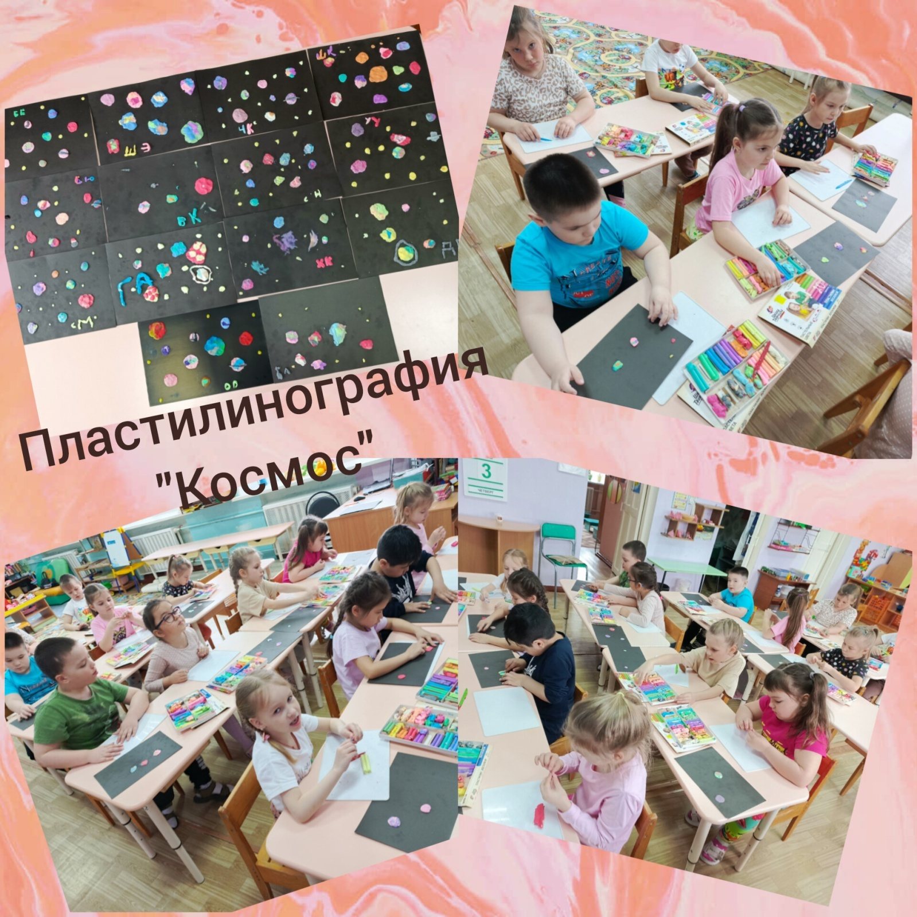

Рисование: «Космический мир», «Инопланетяне».

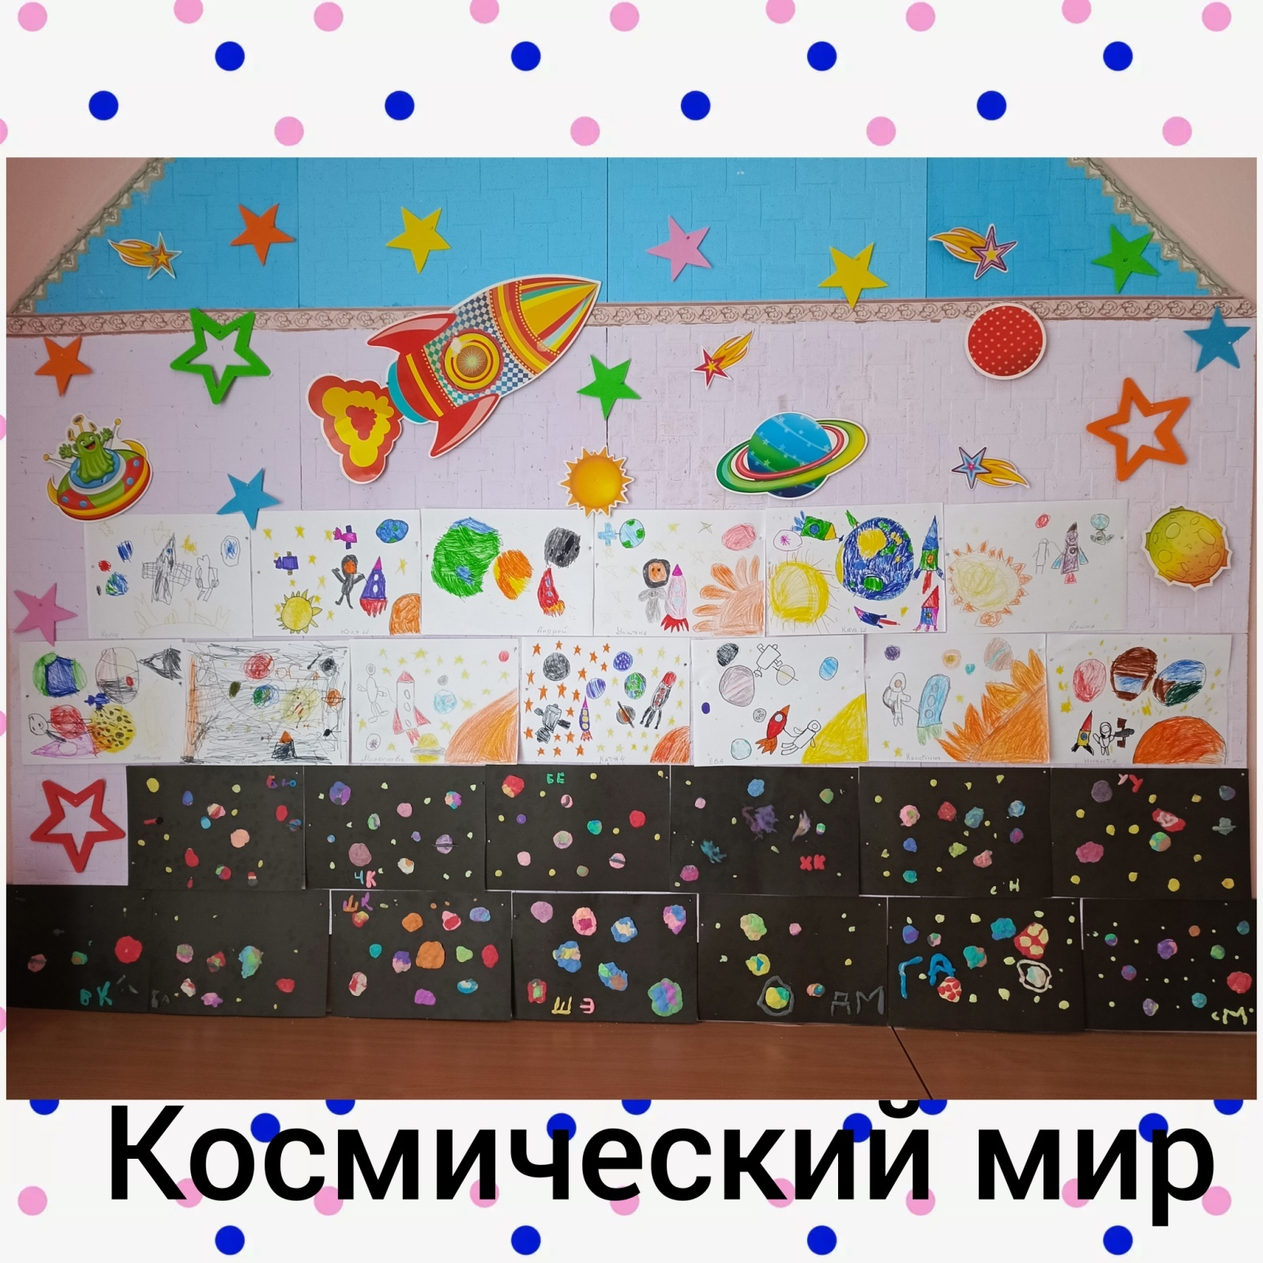

Аппликация: «Космонавт». Дети сделали заготовки полоски, а патом с помощью их изобразили костюм космонавта.

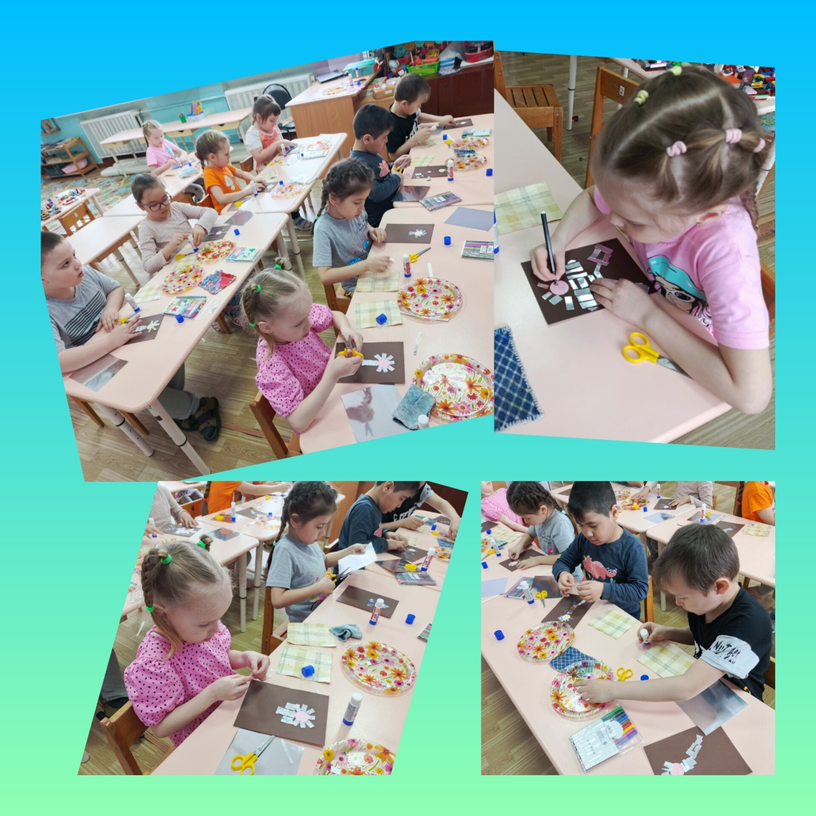

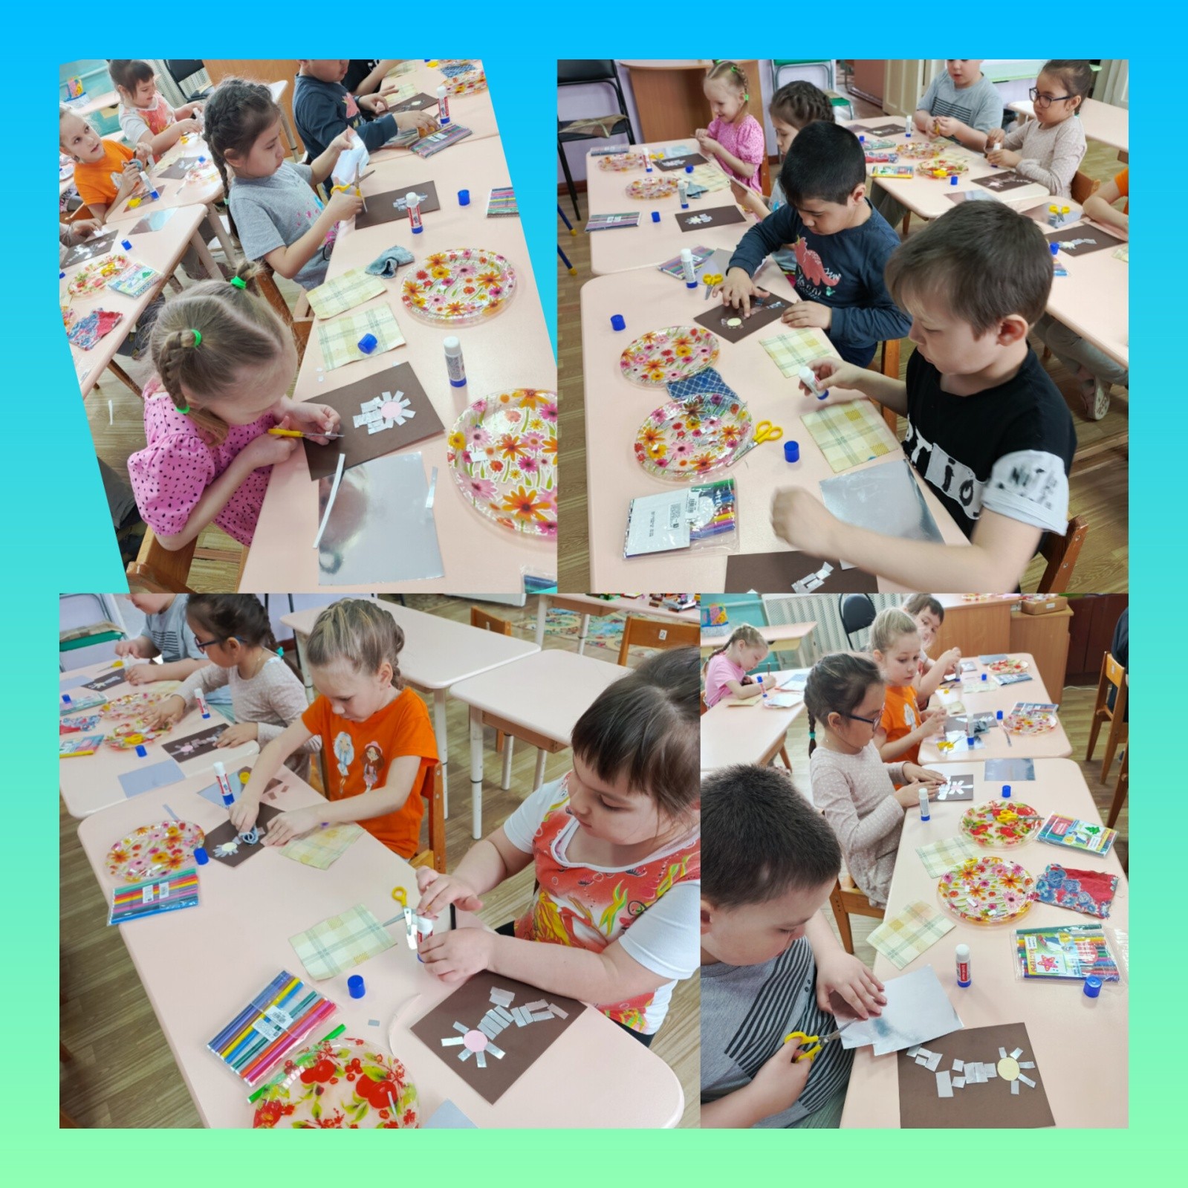

- Было проведено математическое путешествие «Полёт в космос».
Задачи:
1.Закреплять у детей знания названий геометрических фигур;
2. Совершенствовать умение сопоставлять изображения с образцом;
3. Закреплять порядковый и количественный счет в пределах 10, 20 и обратно;
4. Совершенствовать умение детей ориентироваться на листе бумаги в направлении «от себя»;
5. Развивать внимание, логическое мышление;
6. Воспитывать умение слушать и слышать задания, выполнять его точно и правильно.

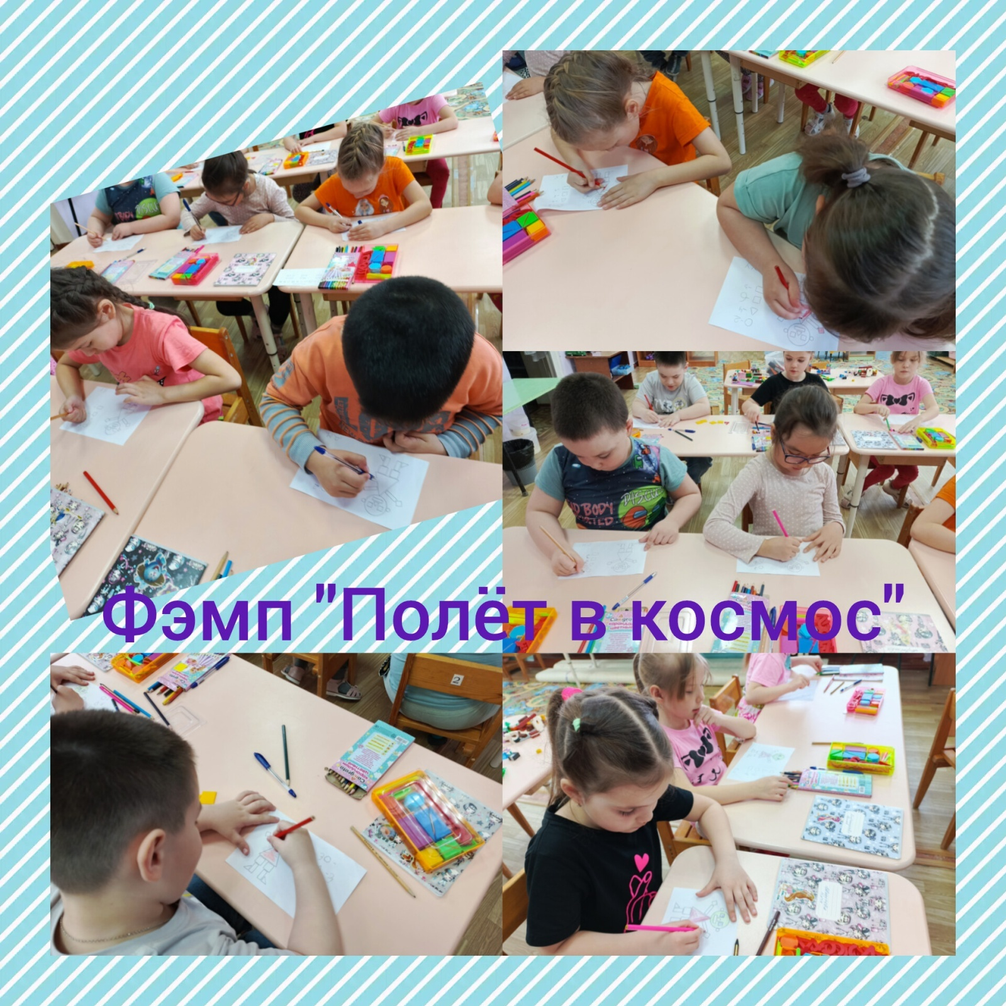
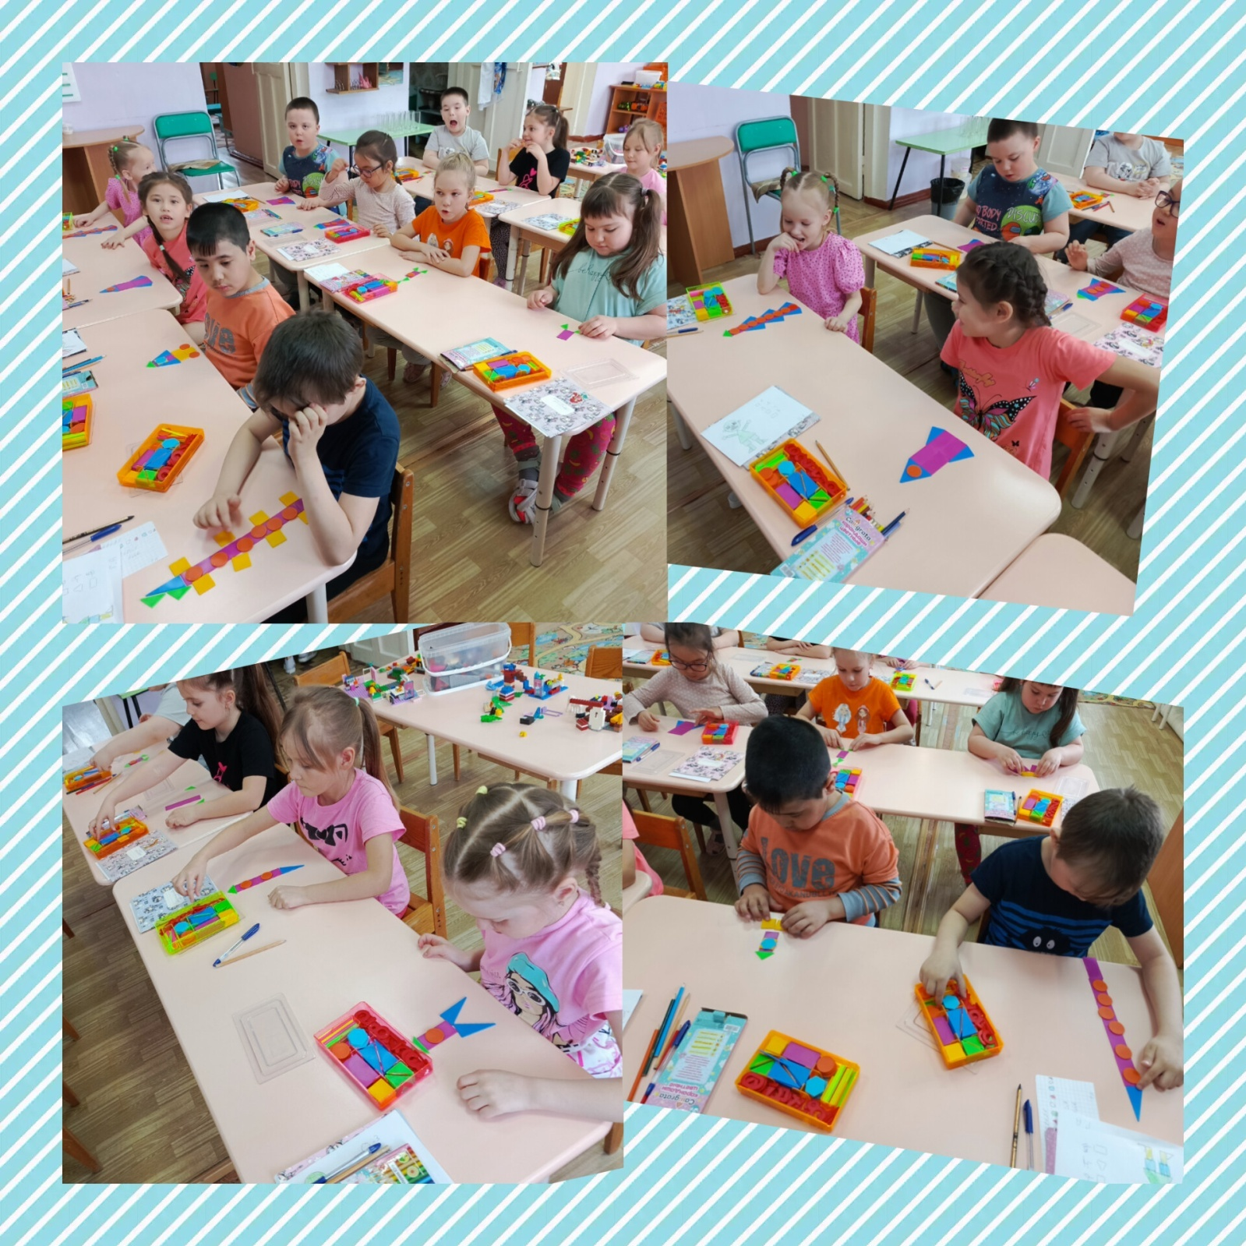

-Выставка: уголок «Космос».

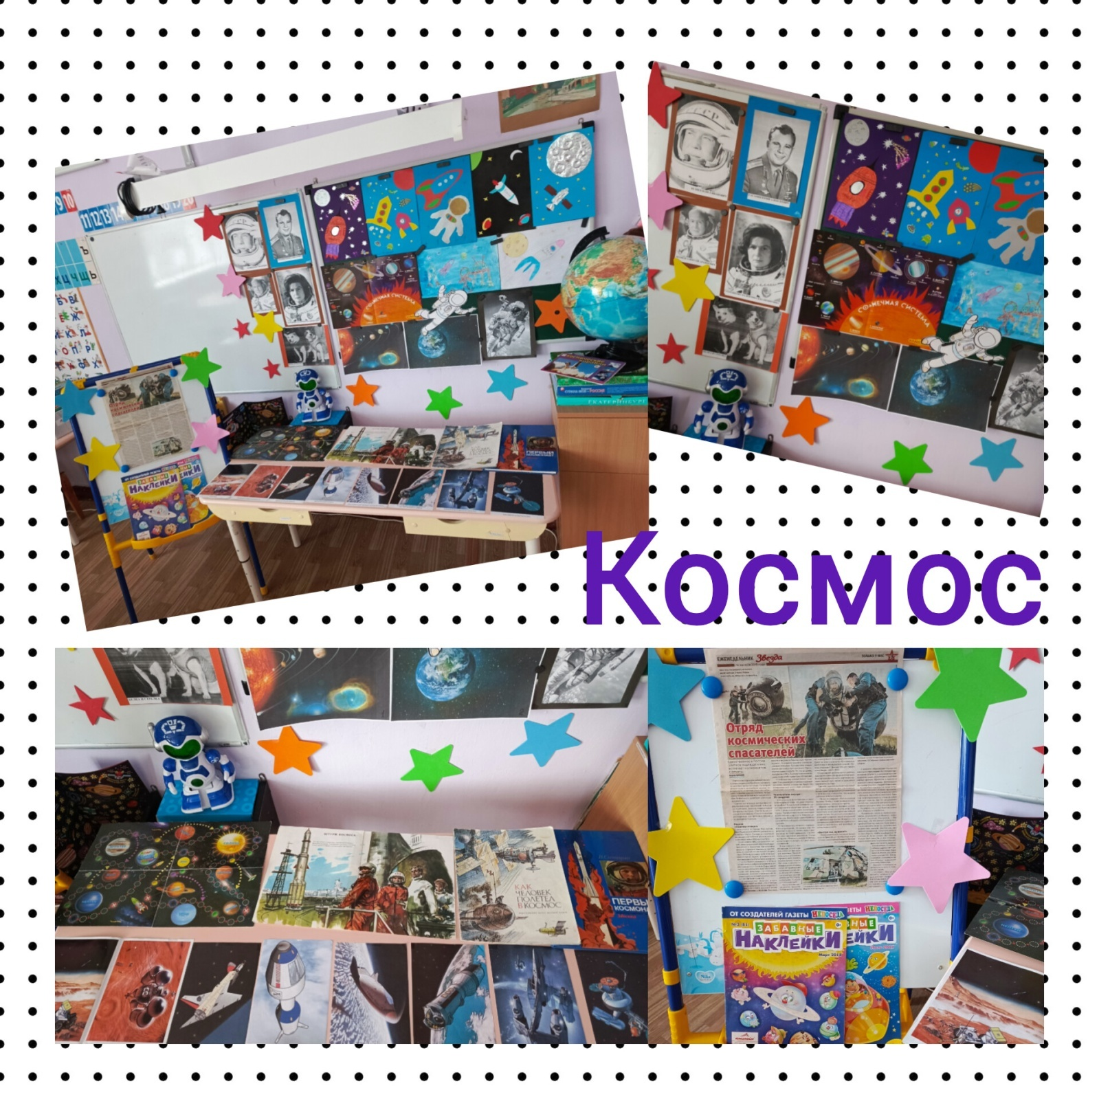

Выставки:

